**Воинское захоронение (индивидуальное) д. Готовец (отселённая)**

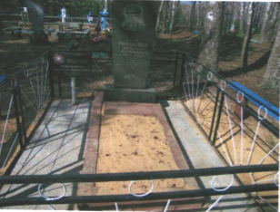

Стела из мрамора, имеется ограда.

Захоронен рядовой Романенко Вячеслав Васильевич (06.09.1967-01.06.1987), который был призван на службу в Республику Афганистан.

*Подготовила Пугачёва Я.М.*